Infosammlung zu Tryptophan und Citratzyklus und FC-Biomarkern aus Recherchen und Mailverläufen:

Hallo Herr,
da Sie mir die Daten geschickt haben, antworte ich Ihnen.

"Was mir als Laie an diesem Prozess-Bild eindeutig auffällt, ist das Serotonin und Melatonin auch in dieser Wirkungskette hängen."

So ist es leider. Wenn wir mal die einzelnen Syntheseschritte weglassen, haben wir eine ganz einfache Wirkungskette:

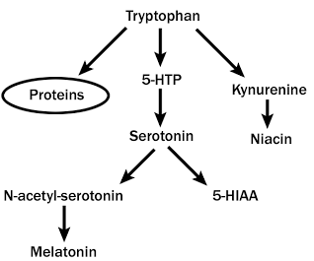

Die Schlafstörungen beruhen mit sehr hoher Wahrscheinlichkeit auf einer Störung der Melatoninsynthese, wohingegen eine Störung der Serotoninsynthese nicht nur mit Depressionen, sondern unzähligen systemischen Wirkungen verbunden sein kann (https://de.wikipedia.org/wiki/Serotonin#Funktionen). Ich habe in meinem letzten Beitrag nicht umsonst auf die Gefahr eines FQ-induzierten Serotoninsyndroms hingewiesen (https://de.wikipedia.org/wiki/Serotoninsyndrom). Schwere Depressionen, harte Suizide (die sich unter FQs höchstwahrscheinlich ereignet haben) sowie Amokläufe sind primär mit erniedrigten 5-HIAA-Spiegeln assoziiert (https://de.wikipedia.org/wiki/5-Hydroxyindolylessigs%C3%A4ure#Biologische_Bedeutung).

Es dürfte natürlich auch für Sie von Interesse sein, dass wir nun doch beim Tryptophanstoffwechsel angekommen sind. Ein harter Brocken! Wenn ich Ihnen sage, dass Tryptophan mit dem toxic oil syndrome und dem Eosinophilie-Myalgie-Syndrom assoziiert ist, jedoch zugleich als essentielle Aminosäure fungiert, ohne deren Zwischen- und Endprodukte (einschließlich Chinolinsäure) der menschliche Organismus reif wäre für den Holzpyjama, dann werden Sie vielleicht (zurecht) verwirrt reagieren.
Ich gehe i. F. nicht auf 5-Fluortryptophan ein und weise stattdessen auf folgendes Detail hin: manche Gifte können massiv in wesentliche Schaltstellen spezifischer Stoffwechselwege eingreifen, indem sie deren Enzyme oder Transkriptionsfaktoren blockieren, genetisch verändern etc. Der Kynureninstoffwechsel ist der Hauptaubbauweg des Tryptophanstoffwechsels, dessen lebenwichtiges Endprodukt NAD durch enzymatischen Abbau des Tryptophan-Intermediats Chinolinsäure gebildet wird:
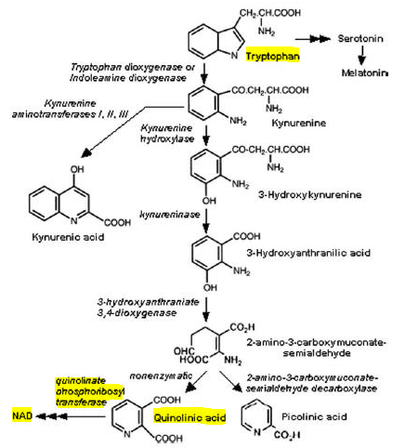

Chinolinsäure ist also ein natürlicher Metabolit und essentieller Baustein des Tryptophanstoffwechsels, denn es liefert unseren Mitochondrien in Form von NAD den Treibstoff, der die Glykolyse, den Citratzyklus, die Atmungskette und die ATP-Synthese aufrechterhält. Wie Sie dem Schaubild entnehmen können, ist für den Abbau von Chinolinsäure zu NAD das Enzym Chinolinat-Phosphoribosyltransferase (QPRT) notwendig. Dessen Aktivität ist Magnesium-abhängig:
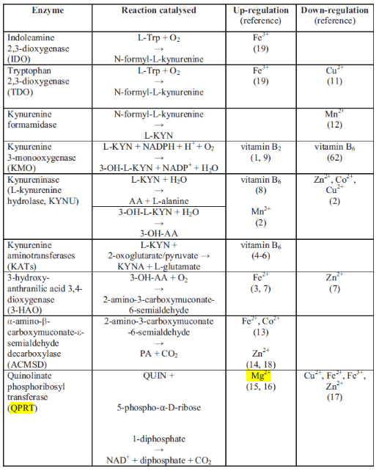
(http://jpp.krakow.pl/journal/archive/02_16/articles/01_article.html)
Was passiert, wenn eine toxische Substanz mit ebenjenem Mg²⁺ komplexiert, welches von der QPRT benötigt wird, um Chinolinsäure zu lebenswichtigem NAD abzubauen? Dann bildet sich wohl etwas zuviel Chinolinsäure. Das ist allerdings nur ein sekundärer Effekt. Das Hauptproblem dürfte darin bestehen, dass betroffenen Zellen aufgrund der gestörten Niacinsynthese nicht mehr genügend NAD zur Verfügung steht. Das würde bedeuten, dass auffällige Chinolinsäurespiegel lediglich als Indikator für Erkrankungen dienen, deren molekulare Ursache tiefer liegt.
Zudem sollte das Interaktionspotential zwischen Chinolinsäure und dem NMDA-Rezeptor etwas gelassener betrachtet werden, „because QUIN is a weak NMDA receptor agonist: Our data suggest that, although synthesis of QUIN from activated microglia and invading macrophages can increase its extracellular concentration 10-100-fold, the levels that are reached in these conditions remain far below the concentrations of QUIN that are necessary for excessive NMDA receptor activation..“ (https://www.ncbi.nlm.nih.gov/pubmed/11462760).
Allerdings spielt auch in diesem Fall das Magnesium eine zentrale Rolle, indem es den NMDA-Rezeptor im Ruhezustand blockiert und im aktiven Zustand durch einen transienten Calciuminflux aktiviert:
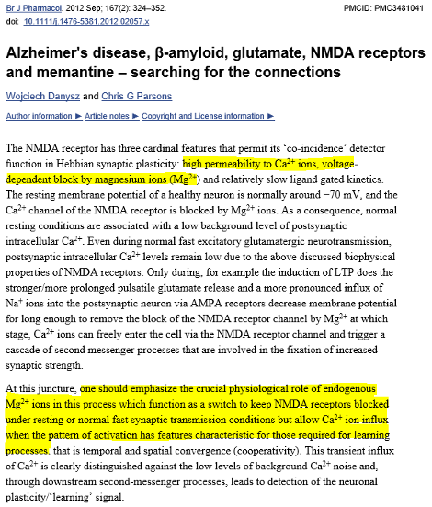
(https://www.ncbi.nlm.nih.gov/pmc/articles/PMC3481041/)
Manche Gifte können als potente NMDA-Rezeptor-Agonisten durch Komplexierung mit Mg²⁺ einen massiven Ca²⁺-Influx verursachen. Das ist dann der Anfang vom Ende: die Signaltranduktionswege werden gestört, das Zytosol verkalkt sukzessive, und die Mitochondrien machen irgendwann schlapp.

https://www.ncbi.nlm.nih.gov/pubmed/10588931?dopt=Abstract&holding=f1000,f1000m,isrctn

Oxidative stress as a mechanism for quinolinic acid-induced hippocampal damage: protection by melatonin and deprenyl.
Behan WM¹, McDonald M, Darlington LG, Stone TW.

Author information
- ¹Institute of Biomedical & Life Sciences, West Medical Building, University of Glasgow, Glasgow G12 8QQ.

Abstract
1. There are differences between the excitotoxic actions of quinolinic acid and N-methyl-D-aspartate (NMDA) which suggest that quinolinic acid may act by mechanisms additional to the activation of NMDA receptors. The present study was designed to examine the effect of a potent antioxidant, melatonin, and the potential neuroprotectant, deprenyl, as inhibitors of quinolinic acid-induced brain damage. Injections were made into the hippocampus of anaesthetized rats, which were allowed to recover before the brains were taken for histology and the counting of surviving neurones. 2. Quinolinic acid (120 nmols) induced damage to the pyramidal cell layer, which was prevented by the co-administration of melatonin (5 nmols locally plus 2x20 mg kg(-1) i.p.). This protective effect was not prevented by the melatonin receptor blocker luzindole. Neuronal damage produced by NMDA (120 nmols) was not prevented by melatonin. 3. Quinolinic acid increased the formation of lipid peroxidation products from hippocampal tissue and this effect was prevented by melatonin. 4. Deprenyl also prevented quinolinic acid-induced damage at a dose of 50 nmols but not 10 nmols plus 2x1.0 mg kg(-1) i.p. The non-selective monoamine oxidase inhibitor nialamide (10 and 50 nmols plus 2x25 mg kg(-1)) did not afford protection. 5. The results suggest that quinolinic acid-induced neuronal damage can be prevented by a receptor-independent action of melatonin and deprenyl, agents which can act as a potent free radical scavenger and can increase the activity of endogenous antioxidant enzymes respectively. This suggests that free radical formation contributes significantly to quinolinic acid-induced damage in vivo.

FQ-spezifische Biomarker:
Ich habe mich gefragt, inwiefern es einen Zusammenhang zwischen Fluorchinolonanwendung und längerfristig verminderter T-Helferzahl (CD4-Lymphozyten) einschließlich erniedrigter CD4/CD8-Ratio geben könnte. Zur diagnostischen Signifikanz dieser Parameter verweise ich auf eine Kohortenstudie, in welcher die untersuchten Fluorchinolone Cipro-, Nor- und Moxifloxacin bei exponierten Patienten eindeutig T-Zell-vermittelte Immunreaktionen provozierten (https://www.ncbi.nlm.nih.gov/pubmed/16393267). In vitro-Studien legen eine FQ-induzierte Inhibition und Reduktion von CD4⁺ nahe („Analysis of variance indicated that moxifloxacin and ciprofloxacin decreased the number of cells expressing both IFN-γ and IL-4 in stimulated cells (all P < 0.0001) in a concentration-dependent manner.“ http://jac.oxfordjournals.org/content/56/3/502.full.pdf,), suggerieren eine Beeinflussung der Genexpression von CD4⁺ nach kurzfristiger Inkubation mit Ciprofloxacin („At ≥3 h of incubation, a higher level of AP-1 binding was detected in CD4+ T-cell extracts purified from activated cells incubated with ciprofloxacin compared to that in drug-free controls.“ https://www.ncbi.nlm.nih.gov/pmc/articles/PMC105711/) und bestätigen eine Reduktion der mitochondrialen DNA von T-Helferzellen nach 7-tägiger Inkubation mit Ciprofloxacin („Supporting previously published data, we show that long-term ciprofloxacin treatment (7 d) of mitogen-activated proliferating peripheral human T lymphocytes led to a decreased mtDNA content.“ http://www.jimmunol.org/content/184/9/4827.full.pdf)
Der pathobiochemische Prozess ließe sich auf eine Störung des Tryptophanstoffwechsels durch hochtoxische Fluorchinolonmetaboliten wie z. B. 5-Fluortryptophan zurückführen: die Differenzierung von T-Helferzellen hängt maßgeblich vom Zusammenspiel zwischen Tryptophan-Hydroxylase und dem Tryptophanprodukt NAD⁺ ab (https://www.ncbi.nlm.nih.gov/pmc/articles/PMC4205890/). Auch die Proliferation von T-Helferzellen ist eindeutig Tryptophan-abhängig (http://jem.rupress.org/content/189/9/1363); Polymorphismen CD4⁺-spezifischer 5-HT-Rezeptoren, ein hiermit verbundener Aktivitätsverlust durch Serotoninmangel und Anstieg pathogener TH17-Zellen als Untergruppe der T-Helferzellen gelten als wesentliche entzündungsfördernde Faktoren bei der Entstehung muskuloskelettaler Erkrankungen (https://www.researchgate.net/publication/297683120_Serotonin_Is_Involved_in_Autoimmune_Arthritis_through_Th17_Immunity_and_Bone_Resorption).
Interessanterweise wurde im Tierversuch sowohl mit Ciprofloxacin...
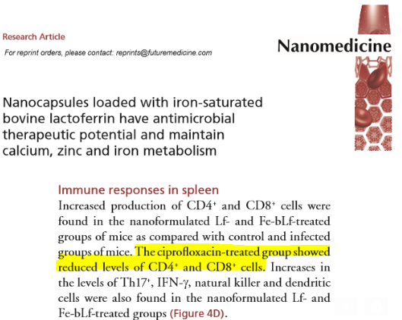
(DOI: 10.2217/nnm.14.209)
...als auch mit erhöhten Fluordosierungen...
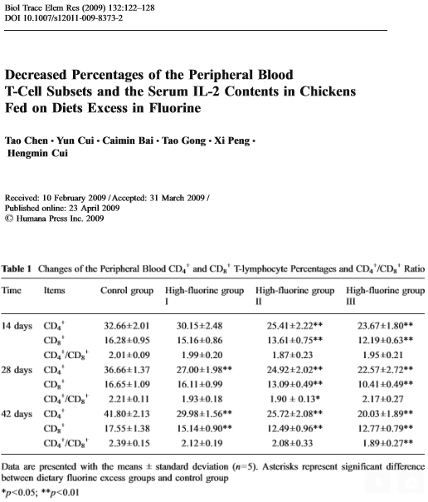
(DOI: 10.1007/s12011-009-8373-2)
...eine Erniedrigung der CD4/CD8-Ratio beobachtet.
Ein weiterer, mit obigem Parameter assoziierter Marker ist das Tryptophanabbauprodukt 3-Indoxylsulfat (3-IS, Harnindikan), welches bei erniedrigten Harnspiegeln mit Störungen des Mikrobioms, entzündlichen Veränderungen des Endothels und einer Fehlregulation von T-Helferzellen korreliert. In einer sequentiellen Kohortenstudie zeigten sich bei transplantierten Patienten, die mit der Wirkstoffkombination Ciprofloxacin/Metronidazol behandelt wurden, signifikant erniedrigte 3-IS-Werte und eine erhöhtes Mortalitätsrisiko. Patienten, die stattdessen mit dem nebenwirkungsarmen Breitbandantibiotikum Rifaximin behandelt wurden, wiesen weder signifikant erniedrigte 3-IS-Werte noch ein erhöhtes Mortalitätsrisiko auf (http://www.bloodjournal.org/content/126/14/1723?sso-checked=true; https://www.ncbi.nlm.nih.gov/pubmed/26999466).
MfG

Hallo Herr,
anbei der gestern angekündigte Beitrag zu FQ-spezifischen Biomarkern.
Ich habe mich gefragt, inwiefern es einen Zusammenhang zwischen Fluorchinolonanwendung und längerfristig verminderten T-Helferzellen bzw. CD4-Lymphozyten (im folgenden: THZ) einschließlich erniedrigter CD4/CD8-Ratio geben könnte.
Zur diagnostischen Signifikanz dieser Parameter verweise ich auf eine Kohortenstudie, in welcher die untersuchten Fluorchinolone Cipro-, Nor- und Moxifloxacin bei exponierten Patienten eindeutig THZ-vermittelte Immunstörungen provozierten (https://www.ncbi.nlm.nih.gov/pubmed/16393267).
In vitro-Studien legen eine FQ-induzierte Inhibition und Reduktion von THZ nahe („Analysis of variance indicated that moxifloxacin and ciprofloxacin decreased the number of cells expressing both IFN-γ and IL-4 in stimulated cells (all P < 0.0001) in a concentration-dependent manner.“ http://jac.oxfordjournals.org/content/56/3/502.full.pdf,), suggerieren eine Beeinflussung der Genexpression von THZ nach kurzfristiger Inkubation mit Ciprofloxacin („At ≥3 h of incubation, a higher level of AP-1 binding was detected in CD4+ T-cell extracts purified from activated cells incubated with ciprofloxacin compared to that in drug-free controls.“ https://www.ncbi.nlm.nih.gov/pmc/articles/PMC105711/) und bestätigen eine Reduktion der mitochondrialen DNA (mtDNA) von THZ nach 7-tägiger Inkubation mit Ciprofloxacin („Supporting previously published data, we show that long-term ciprofloxacin treatment (7 d) of mitogen-activated proliferating peripheral human T lymphocytes led to a decreased mtDNA content.“ http://www.jimmunol.org/content/184/9/4827.full.pdf).
Der pathobiochemische Prozess ließe sich auf eine Störung des Tryptophanstoffwechsels durch den potentiellen Fluorchinolonmetaboliten 5-Fluortryptophan (5FT) zurückführen. Entsprechende Präkursoren (fluorierte Isatin- und Anthranilsäurederivate) wurden in Biodegradationsstudien mit Enro-, Cipro- und Levofloxacin beobachtet (https://www.ncbi.nlm.nih.gov/pmc/articles/PMC168747/pdf/634272.pdf; https://www.ncbi.nlm.nih.gov/pmc/articles/PMC91220/; https://www.researchgate.net/publication/23147300_Ozonation_of_Ciprofloxacin_in_Water_HRMS_Identification_of_Reaction_Products_and_Pathways; https://www.researchgate.net/publication/24360365_Levofloxacin_ozonation_in_water_Rate_determining_process_parameters_and_reaction_pathway_elucidation).
Zudem wurde in zahlreichen physikochemischen Studien zur Fluoreszenzlöschung tryptophanhaltiger Transmembranproteine eindrücklich dokumentiert, dass Ciprofloxacin und strukturanaloge Fluorchinolone mit Tryptophanresiduen komplexieren (http://www.tandfonline.com/doi/abs/10.1080/00032719.2010.546020; https://www.researchgate.net/publication/5943299_Ciprofloxacin_interactions_with_bacterial_protein_OmpF_Modelling_of_FRET_from_a_multi-tryptophan_protein_trimer; https://www.ncbi.nlm.nih.gov/pubmed/21234661; https://www.researchgate.net/publication/223764458_Complexation_of_fluoroquinolone_antibiotics_with_human_serum_albumin_A_fluorescence_quenching_study; https://www.researchgate.net/publication/221851141_Deciphering_the_role_of_pH_in_the_binding_of_Ciprofloxacin_Hydrochloride_to_Bovine_Serum_Albumin; https://www.ncbi.nlm.nih.gov/pubmed/16379288). Den Studienergebnissen ist zu entnehmen, dass es sich hierbei um einen selektiven Mechanismus handelt, der zu strukturellen Veränderungen betroffener Proteine führt. An dieser Stelle sei betont, dass Tryptophan die seltenste aller Aminosäuren ist. Die spezifische Interaktion zwischen Fluorchinolonen und Tryptophanresten deutet somit auf potentielle Störungen des Tryptophanstoffwechsels und serotonerge Wirkungen der Flurochinolone (einschließlich Serotoninsyndrom) hin. Nicht-fluorierte Nalidixinäure interagiert offenbar weniger stark mit Tryptophan als Chinolonderivate mit einem Fluorsubstituenten an Position C-6 (http://pubs.acs.org/doi/abs/10.1021/ja803188c).
Der Prozess der Zellteilung, Proliferation und Differenzierung von THZ ist nachweislich Tryptophan-abhängig; ohne Tryptophan gehen THZ zugrunde (https://www.ncbi.nlm.nih.gov/pmc/articles/PMC1782830/; http://jem.rupress.org/content/189/9/1363; https://www.ncbi.nlm.nih.gov/pmc/articles/PMC2288791/; https://www.ncbi.nlm.nih.gov/pmc/articles/PMC4205890/). Strukturelle Veränderungen THZ-spezifischer Serotoninrezeptoren, ein hiermit verbundener Aktivitätsverlust durch Serotoninmangel und Anstieg pathogener TH17-Zellen als Untergruppe der THZ gelten als wesentliche entzündungsfördernde Faktoren bei der Entstehung muskuloskelettaler Erkrankungen (https://www.researchgate.net/publication/297683120_Serotonin_Is_Involved_in_Autoimmune_Arthritis_through_Th17_Immunity_and_Bone_Resorption).
5FT wird intramitochondrial zu extrem giftiger Fluoressigsäure abgebaut (etwa 9.5 mal giftiger als Fluorid). Dort blockiert sie (als Fluorcitrat) den Citrazyklus, indem sie die Enzyme Aconitase und Glutathion-Thioesterase irreversibel hemmt. Daraus resultiert eine Entgleisung des mitochondrialen Stoffwechsels mit verheerenden Folgewirkungen (u. a. reduzierte Glutathionspiegel, erhöhte ROS-Bildung bei zunehmender Einschränkung der Atmungskette, Störungen des Glutamat-, GABA- und Prolinstoffwechsels, der Fettsäureoxidation, der Gluconeogenese, der Cholesterinsynthese und Lipogenese, Membranschäden, verminderte ATP-Synthese, intra- und extramitochondriale Kalzifizierungen, Mutationen, Zellalterung).
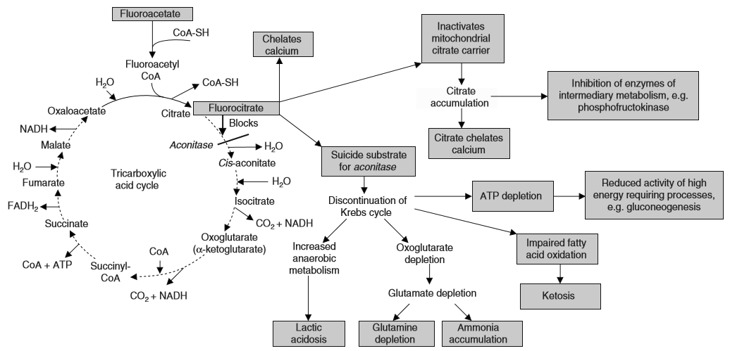

Obwohl schon seit geraumer Zeit evidenzbasierte Hinweise auf eine deutliche Beeinflussung des bakteriellen Citratzyklus durch Fluorchinolone kursieren (https://core.ac.uk/download/pdf/22862305.pdf?repositoryId=145; https://www.ncbi.nlm.nih.gov/pmc/articles/PMC1797410/; http://aac.asm.org/content/58/12/7151.full), wurden selbige bei toxikologischen Untersuchungen mit Eukaryoten bislang nicht berücksichtigt.
Allerdings liegt der beobachteten Reduktion der mtDNA von THZ ein Klasseneffekt der Fluorchinolone zugrunde (http://journals.sagepub.com/doi/pdf/10.1177/1087057110373547; https://www.ncbi.nlm.nih.gov/pmc/articles/PMC1472211/; https://www.ncbi.nlm.nih.gov/pubmed/8913349). Im direkten Vergleich mit nicht-fluorierten antibiotischen Substanzen ist das mitochondrio- und genotoxische Potential der Fluorchinolone wohlgemerkt signifikant erhöht (https://www.ncbi.nlm.nih.gov/pmc/articles/PMC3760005/; https://www.ncbi.nlm.nih.gov/pubmed/21559652 http://link.springer.com/article/10.1007/BF02814622).
Nach jüngeren Erkenntnissen scheinen spezifische Enzyme des Citratzyklus an der Regulation der mtDNA beteiligt zu sein. Schädigungen oder Mutationen dieser Enzyme sind mit einer Abnahme der mitochondrialen RNA und DNA assoziiert (https://www.ncbi.nlm.nih.gov/pmc/articles/PMC151572/) (http://brain.oxfordjournals.org/content/brain/130/3/606.full.pdf; http://www.diss.fu-berlin.de/diss/receive/FUDISS_thesis_000000100079).
Die Aufrechterhaltung der mtDNA ist offenbar insbesondere mit der Aconitase-Aktivität verknüpft. Nach bisherigen Erkenntnissen kann die Aconitase bei Störungen des Citratzyklus in die mtDNA eingebaut werden, selbige stabilisieren und dadurch eine Anpassung der mitochondrialen Genexpression an die veränderte Stoffwechsellage ermöglichen (https://www.ncbi.nlm.nih.gov/pubmed/15692048; https://www.ncbi.nlm.nih.gov/pubmed/26992325; http://www.cell.com/trends/biochemical-sciences/abstract/S0968-0004(05)00115-5).
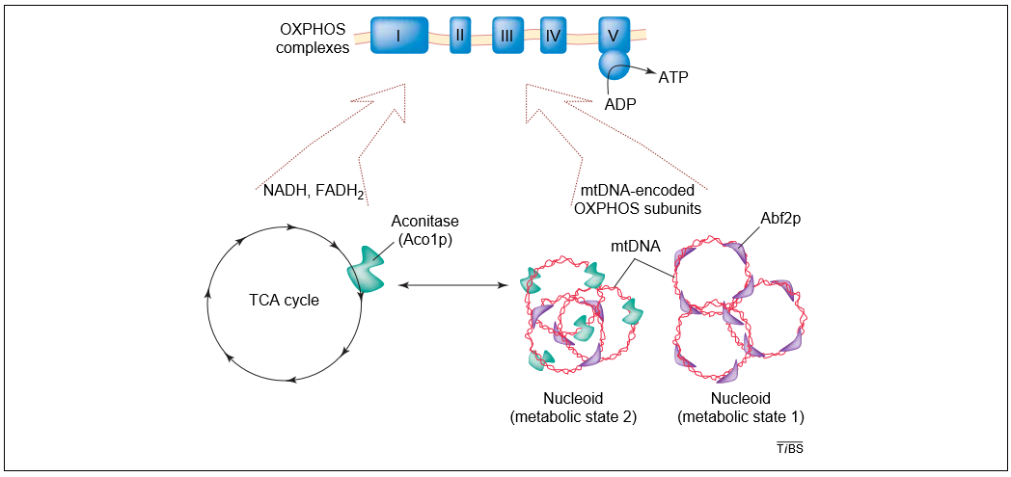
Kritische Wissenschaftler vermuten, dass dieser Vorgang bei irreversibler Hemmung der Aconitase durch Fluoressigsäure bzw. Fluorcitrat maßgeblich erschwert wird und hieraus eine Abnahme der mtDNA resultiert (http://www.stop1080poison.com/files/Download/1080ScanlonORAL%20SUBMISSION%20for%20ERMA.doc).
Die Aconitase besteht aus einem Eisen-Schwefel-Cluster, dessen Biogenese maßgeblich von Glutathion abhängt. Fluorcitrat bildet mit diesem Cluster stabile Komplexe und unterbindet die Glutathionzufuhr. Bedenklicherweise können auch Fluorchinolone stabile Komplexe mit Eisen bilden (https://www.ncbi.nlm.nih.gov/pubmed/23923386; https://www.ncbi.nlm.nih.gov/pmc/articles/PMC4571980/) und dem Organismus Glutathion entziehen (https://www.ncbi.nlm.nih.gov/pmc/articles/PMC3249743/).
THZ wären also insofern als Biomarker einer Fluorchinolonvergiftung geeignet, als sie spezifisch auf Tryptophan angewiesen sind und Fluorchinolone über potentielle Tryptophan-Antimetaboliten in die Mitochondrien von THZ eindringen können, um dort zu Fluoracetat abgebaut zu werden, den Citratzyklus zu vergiften und die mtDNA zu schädigen.
Interessanterweise wurde im Tierversuch sowohl mit Ciprofloxacin (DOI: 10.2217/nnm.14.209) als auch mit erhöhten Fluordosierungen (DOI: 10.1007/s12011-009-8373-2) eine Erniedrigung der CD4/CD8-Ratio beobachtet.
Ein weiterer, mit obigem Parameter assoziierter Marker ist das Tryptophanabbauprodukt 3-Indoxylsulfat (3-IS, Harnindikan), welches bei erniedrigten Harnspiegeln mit Störungen des Mikrobioms, entzündlichen Veränderungen des Endothels und einer Fehlregulation von T-Helferzellen korreliert. In einer sequentiellen Kohortenstudie zeigten sich bei transplantierten Patienten, die mit der Wirkstoffkombination Ciprofloxacin/Metronidazol behandelt wurden, signifikant erniedrigte 3-IS-Werte und ein erhöhtes Mortalitätsrisiko. Patienten, die stattdessen mit dem nebenwirkungsarmen Breitbandantibiotikum Rifaximin behandelt wurden, wiesen weder signifikant erniedrigte 3-IS-Werte noch ein erhöhtes Mortalitätsrisiko auf (http://www.bloodjournal.org/content/126/14/1723?sso-checked=true; https://www.ncbi.nlm.nih.gov/pubmed/26999466).

Auch wenn uns also bislang nur wenig Greifbares zum Thema Depression und Suizid zur Verfügung steht, hat es die WHO-Suizidstudie in sich. Hier werden als mögliche Trigger GABA, NMDA, ROS, microRNA und Serotonin genannt. Somit handelt es sich also um eine der ersten größeren Studien, die sich auf eine mögliche Störung des Tryptophanstoffwechsels durch FQs bezieht. Zudem lässt sich aus den Erhebungen ableiten, dass FQ-Patienten, die zusätzlich Antidepressiva oder Neuroleptika einnehmen, ein erhöhtes Suizidrisiko haben. Biochemisch ist das tatsächlich eine hochriskante Kombination, denn sogenannte Serotonin-Wiederaufnahmehemmer (SSRI), insbesondere der Problemkandidat Citalopram, greifen dem Wirkmechanismus entsprechend in den Tryptophanstoffwechsel ein, können 5-HIAA-Level senken und auf diesem Wege leider auch als Depressiva wirken. Wenn wir davon ausgehen, dass FQs durch Störung des Tryptophanstoffwechsels ebenfalls 5-HIAA-Level senken können, hätten wir im worst case eine fatale Potenzierung. Hinzu kommt, dass auch einige dieser neuroaktiven Substanzen einen lipophilen F-Substituenten aufweisen, da sie ja die Blut-Hirn-Schranke passieren sollen. Die F-Gehalte entsprechender Antidepressiva sind viel niedriger als bei den FQs, dafür werden erstere über wesentlich längere Zeiträume eingenommen. Andreas Lubitz hatte Citalopram im Blut. Kein unbedeutendes Detail...

Buch „Spezielle Labordiagnostik in der naturheilkundlichen Praxis“ von
Ralf Kirkamm / Michael Martin
